## línea horizontal

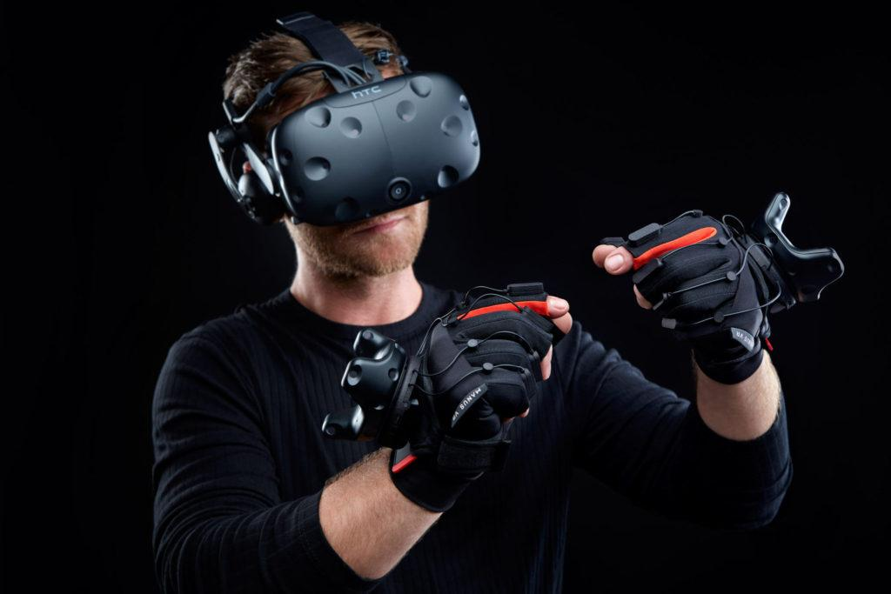

VR Gloves: RFP

26/11/2020

**─**

Rafael Balbuena López

Fernando Fernández Calatayud

Jaime López Márquez

# Índice

**Introducción** **2**

**Información de fondo** **2**

**Objetivos** **3**

**Alcance** **3**

**Estudio del estado del arte** **3**

**Requisitos** **4**

**Requisitos de presentación** **5**

**Entregables** **7**

**Presupuesto** **8**

**Garantía y penalizaciones** **8**

**Criterios de evaluación** **9**

**Cláusulas administrativas** **9**

**Información de contacto** **10**

# Introducción

La empresa Aistraix Industries está requiriendo propuestas de empresas experimentadas en la industria de los periféricos de hardware informático orientado a videojuegos para desarrollar un controlador con forma de guantes que sea capaz de obtener información en tiempo real de la posición de los dedos de la mano y la rotación de la misma y enviar esta información al equipo para su posterior procesamiento en forma de señal de entrada.

.

La empresa cualificada debería tener un mínimo de 10 años de experiencia, la realización de al menos 3 proyectos relacionados en esta área y la disposición a empezar inmediatamente una vez concedido el contrato.

Adicionalmente deben poder proteger y asegurar la propiedad intelectual creada a partir de esta licitación. Asegurar la eficiencia de los algoritmos usados en la realización del software que se use y la eliminación de cualquier tipo de error en el dispositivo así como proveer soporte técnico el mayor tiempo posible. Se debe intentar minimizar el coste y maximizar las funcionalidades.

La empresa que consiga la licitación debe estar en contacto constantemente con la empresa licitadora en caso de que ocurra algún problema, retraso o modificación de lo previsto en la planificación.

# Información de fondo

Una de las industrias del entretenimiento más importantes que hace uso de estas nuevas tecnologías hoy en día es la de los videojuegos, teniendo un movimiento de capital mayor que la industria del cine y la música juntos, superando este mismo año con un aumento superior al 15% anual los astronómicos 175 mil millones de euros alrededor del mundo.

Esta industria donde la base de consumidores es cada vez más grande existe una feroz competencia para aumentar la base de consumidores, llegando al punto en el que la podemos ver a diario sin darnos cuenta en forma de anuncios de nuevos lanzamientos en televisión o casi cualquier página web o noticias relacionadas.

Uno de estos avances es la realidad virtual que llegó a nuestras casas de la mano del Oculus Rift, las PlayStation VR o las HTC VIVE como las más conocidas en el año 2016. Cada año la base de consumidores de las gafas de realidad virtual va aumentando y debido a ello hemos decidido invertir en esta incipiente industria.

# Objetivos

Nuestro proyecto tiene como objetivo el desarrollo del siguiente dispositivo:

* Desarrollar un periférico “Plug and Play” que se usará a modo de controlador y que se basará en unos guantes que simulan los movimientos de las manos del usuario que lo esté usando.
* Habilitar su uso en una gran diversidad de campos, nuestro objetivo principal es que se pueda utilizar en la industria de los videojuegos de realidad virtual, sin embargo, también se puede usar en diferentes aplicaciones de otras industrias, como por ejemplo el manejo de robots, simulaciones de entrenamiento en el que sea peligroso o demasiado caro realizarlo en la vida real.
* Crear una aplicación software que nos permita una libre configuración del periférico.
* Hacer que este periférico sea compatible con la mayoría de plataformas de hoy en día.

# Alcance

El alcance de este proyecto se compone de los siguientes apartados:

* Dispositivo hardware: El dispositivo ensamblado listo para pasar a producción junto con los esquemas que se desarrollen durante la creación del proyecto.
* Aplicación software: La aplicación para controlar y configurar el dispositivo hardware junto con la documentación de cómo funciona el software.

# Estudio del estado del arte

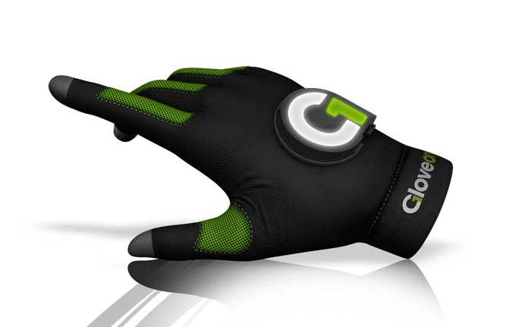

A día de hoy, no hay guantes de realidad virtual que se produzcan en masa, por lo tanto, se puede decir que solo hay ideas conceptuales de cómo pueden llegar a ser estos guantes. De esto podemos deducir que no hay un arte definido como tal, sino más bien, una tendencia de lo que puede llegar a ser en un futuro.

A la derecha podemos ver la imagen de unos guantes de realidad virtual llamados Guantes Hápticos GloveOne, que está siendo desarrollado por una empresa española. Nuestro objetivo es diseñar otro prototipo parecido a estos guantes pero con nuestro estilo único y personal.

# Requisitos

**6.1 Organizativo**

El seguimiento del proyecto y el control de versiones se hará mediante github.

Todos los trabajadores deben tener título universitario relacionado con su puesto de trabajo.

**6.2 Técnicos**

El dispositivo debe cumplir los siguientes requisitos técnicos.

* El dispositivo debe realizarse mediante el uso de un microcontrolador arduino junto con sensores RTLS en todas las partes de la mano que sea necesaria para que se garantice la posición exacta de los dedos de la mano.
* La batería mínima que se requiere es de 12 horas de uso intensivo y hasta 2 semanas en estado de hibernación.
* La carga será mediante un puerto USB-C y podrá sustituir al bluetooth en caso de que se quiera actualizar o usar sin batería.
* Debe tener un botón de encendido y apagado, un led para saber si está encendido o apagado, y drivers actualizables para que funcione correctamente.
* La parte posterior de la mano a parte del RTLS deberá tener un giroscopio para ver cuando está girada la mano.
* Se debe intentar usar las últimas tecnologías más avanzadas de RTLS teniendo en cuenta que no encarezca demasiado el precio del producto.
* Debe ser capaz de correr en todos los sistemas operativos actuales junto a las consolas de última generación y la posibilidad de actualizarlas a futuros sistemas operativos si en un futuro se requiere.
* Es necesario que el guante se pueda separar de la parte eléctrica para que se pueda limpiar y ajustar a la mano del usuario, sin embargo, los componentes eléctricos deben estar impermeabilizados.
* Este periférico contará con conectividad vía bluetooth 5.0 con el equipo, ya que nos garantiza una mayor precisión y un mayor alcance entre el periférico y el dispositivo al que esté conectado.
* Esta aplicación estará basada en lenguaje C + + ya que nos permite cambiar diferentes parámetros del periférico así como su sensibilidad, apagado/encendido de leds, actualizar drivers a la última versión etc.
* La aplicación deberá ser open source.
* Para un uso cómodo y ergonómico es vital que nuestro periférico cuente con un tamaño y un peso reducido, para ello los componentes deberán ser del menor tamaño posible y el diseño hardware debe realizarse lo más compacto posible de forma que no afecte a su correcto funcionamiento.

**6.3 Financieros**

El proyecto debe realizarse con un sobrecoste no mayor al 15% del total presupuestado que se especificará más abajo en el documento.

Se debe realizar en menos de 24 meses y en los plazos correspondientes mencionados más abajo, con un retraso no mayor a 2 semanas para cada entregable.

**6.4 Éxito del proyecto**

Para que el proyecto sea considerado un éxito debe cumplir los requisitos organizativos, técnicos y financieros anteriormente mencionados. El dispositivo debe estar listo para pasar a producción inmediatamente después de la entrega del último entregable.

# Requisitos de presentación

La empresa que se vaya a presentar deberá garantizar el éxito del proyecto (3.3) y cumplir los siguientes apartados.

**7.1 Carta de tramitación**

La carta de transmisión debe contener las siguientes declaraciones e información:

* Nombre, dirección, número (s) de teléfono y sitio web de la empresa.
* Nombre, cargo, dirección de correo electrónico y número de teléfono de la (s) persona (s) a contactar y que están autorizadas para representar a la firma y a quien debe dirigirse la correspondencia.
* Provincia, autonomía y país de origen de la empresa así como su número de identificación fiscal.
* Una breve declaración de su comprensión de los servicios que se realizarán y un compromiso positivo de proporcionar los servicios según lo especificado.
* La carta debe estar firmada por un funcionario corporativo o una persona autorizada para vincular al proveedor con la propuesta y el cronograma de costos.
* Una declaración que indique que la propuesta y el programa de costos serán válidos y vinculantes durante noventa días después de la fecha de vencimiento de la propuesta, y pasarán a formar parte del contrato negociado.

**7.2 Perfil**

Proporcione un breve perfil de la empresa que incluya como mínimo:

* Duración del negocio.
* Duración de la prestación de los servicios propuestos.
* Número de clientes.
* Número de clientes del sector público.
* Número de empleados a tiempo completo y área de participación: Soporte técnico, Programación, consultoría, soporte de ventas, soporte administrativo

**7.3 Propuesta**

Proporcione en la propuesta los siguientes apartados como mínimo:

* Descripción del enfoque que utilizará la firma para brindar los servicios solicitados. Descripción de cómo se posiciona la empresa para brindar los servicios solicitados, con un historial de experiencia en la prestación de servicios similares.
* Nombre, cargo, dirección y número de teléfono de tres referencias de clientes a quienes se les han brindado servicios similares Aistraix Industries, incluida información que hace referencia a los servicios reales prestados, número de usuarios y antigüedad en el cargo. Las referencias de otros clientes del sector público serían beneficiosas.
* Preguntas sobre los servicios de apoyo que deben abordarse:
  + Disponibilidad de soporte (días de la semana y horario, incluida la forma en que se ocupará de las llamadas fuera de horario y los fines de semana).
  + Número gratuito.
  + Pasos para resolver problemas.
  + Autoridad final sobre conflictos.
* Explicación de cualquier rescisión del contrato por incumplimiento u otro incidente en los últimos cinco años. La rescisión por incumplimiento se define como un aviso para detener los servicios por incumplimiento o bajo desempeño, y el problema fue litigado o no litigado. Si se produjo un incumplimiento, indique el nombre, la dirección y el número de teléfono de la parte. Si NO se produjo dicha rescisión por incumplimiento, declararla. Aistraix Industries evaluará los hechos y podrá, a su entera discreción, rechazar la propuesta del proveedor.
* Alcance de los servicios más allá de la RFP que brinda la firma que pueden ser de interés para Aistraix Industries.
* Resumen de la propuesta, incluido el motivo por el cual la empresa está realizando el trabajo y cómo está calificada de manera única para realizar el proyecto

**7.4 Idioma de la propuesta.**

La propuesta deberá ser presentada en español. Se valorará una copia adjunta en inglés.

**7.5 Informes**

La empresa contratada presentará informes del progreso del proyecto mensualmente, resumiendo los problemas y debe estar disponible para reunirse con el presidente de Aistraix Industries o un miembro del personal designado para revisar los informes programados periódicamente y discutir los problemas.

# Entregables

La reducción de los plazos se tendrá en cuenta positivamente para la concesión del proyecto

* Entregable 1: Diseño del prototipo del dispositivo; 6 meses.
* Entregable 2: Montaje y muestra de la primera versión del dispositivo; 2 meses.
* Entregable 3: Diseño e implementación de la aplicación software; 4 meses.
* Entregable 4: Pruebas del sistema completo y posible implementación de alguna mejora (tamaño y peso); 3 meses.
* Entregable 5: Implementar la versión final del dispositivo y pruebas que certifiquen un correcto funcionamiento del dispositivo; 6 meses.

Los 3 meses restantes pueden utilizarse en caso de que los distintos entregables puedan sufrir un retraso.

# Presupuesto

| **Con IVA** | 300000€ - 450000€ |
| --- | --- |
| **Sin IVA** | 237000€ - 355500€ |

# Garantía y penalizaciones

**10.1 Plazos de pago**

Para garantizar los pagos de la empresa contratante, estos se harán en plazos que se realizarán junto al entregable.

Inversión inicial: Se abonará un 15% del presupuesto

Primer entregable: Se abonará un 15% del total del presupuesto.

Tercer entregable: Se abonará un 30% del total del presupuesto.

Cuarto entregable: Se abonará un 20% del total del presupuesto.

Último entregable: Se abonará un 20% más el sobrecoste que se haya realizado, siendo este no mayor al 15% del total del presupuesto. Cualquier sobrecoste mayor al 15% será abonado a cargo de la empresa desarrolladora.

**10.2** **Penalizaciones**

Por cada semana que se retrase un entregable más allá del límite establecido en el apartado de requisitos financieros la empresa desarrolladora recibirá un 2% menos del presupuesto del siguiente entregable hasta un total del 30% del presupuesto del entregable.

Si al finalizar el proyecto no se cumple los requisitos de éxito de finalización del proyecto se deberá abonar a la empresa contratante un 30% del coste total del proyecto.

**10.3 Responsabilidad civil**

En caso de incumplimiento contractual se realizará el reembolso de la inversión total o parcial que se haya recibido hasta la fecha en concepto de los entregables completados del proyecto.

# Criterios de evaluación

Un comité de selección, designado por el presidente de Aistraix Industries, revisará las calificaciones de los proveedores. A partir de esta revisión, se completará un proceso de evaluación y selección utilizando los siguientes criterios como punto de referencia para hacer una recomendación. Aitraix Industries adjudicará el contrato al proveedor que proporcione una propuesta que determine que ofrece el mejor valor para la empresa. Los criterios se muestran a continuación y se enumeran en orden de importancia relativo:

* Enfoque y metodología
* Dotación de personal y experiencia del proyecto
* Precios
* Satisfacción de los clientes / usuarios finales

Se utilizará un sistema de calificación para evaluar las propuestas en función de los criterios anteriores. La adjudicación del contrato se realizará con una firma, cuya propuesta reciba una evaluación favorable y recomendación del comité de selección, con la aprobación final por parte del comité evaluador. Aistraix industries se reserva el derecho de aceptar cualquier propuesta que se considere más conveniente y que proporcione el mejor valor para la empresa, así como de rechazar todas y cada una de las ofertas por cualquier motivo, tenga o no razón.

# Cláusulas administrativas

Cláusula de confidencialidad: Durante el proceso de realización del proyecto, se mantendrá el anonimato tanto de la empresa contratada por nuestra parte, como de la empresa contratante por parte de la empresa contratada.

Debe cumplir el Reglamento general de protección de datos de la unión europea (GDPR).),

Real Decreto 1/1996 en el que se expone la Ley de Propiedad intelectual, desde el momento en el que se firma el contrato, el material creado durante el proyecto pertenece a la empresa contratante, Aistraix industries, y si se diera el caso de violación de esta ley se tomarían las acciones legales pertinentes en contra de la parte que infrinja dicha ley.

Normativa Europea 25 noviembre de 2020 : Towards a more sustainable single market for business and consumers. El dispositivo debe cumplir con un índice mínimo de reparabilidad de 6.5/10.

Debe cumplir la Normativa Europea para la reducción de residuos electrónicos utilizando puertos usb-C estándar.

# Información de contacto

**Presidente: Ingeniero técnico encargado:**



Rafael Balbuena López Fernando Fernández Calatayud

**Email:** [rafballop@alum.us.es](mailto:rafballop@alum.us.es) **Email:** [ferfercal99@gmail.com](mailto:ferfercal99@gmail.com)

**Teléfono:** +34 666 616 161 **Teléfono:** +34 733 351 744

**Supervisor de proyectos:**



Jaime López Márquez

**Email:** [jailopmar2@alum.us.es](mailto:jailopmar2@alum.us.es)

**Teléfono:** +34 657 789 915